# 利用ffmpeg进行提取PCM数据和封装格式转换

## **前言**

大家好，周末继续努力学习，冲冲，奥利给！

今天主要还是分享ffmpeg命令的一些操作：提取像素格式 和 PCM数据、如何利用ffmpeg进行命令转封装。

## **一、利用ffmpeg提取像素格式和PCM数据**

### **1、提取YUV：**

* 提取流媒体文件3秒数据，分变率和源视频一样：

**ffmepg -i test_1280x720.mp4 -t 3  -pix_fmt yuv420p yuv420P_orig.yuv**

效果如下：

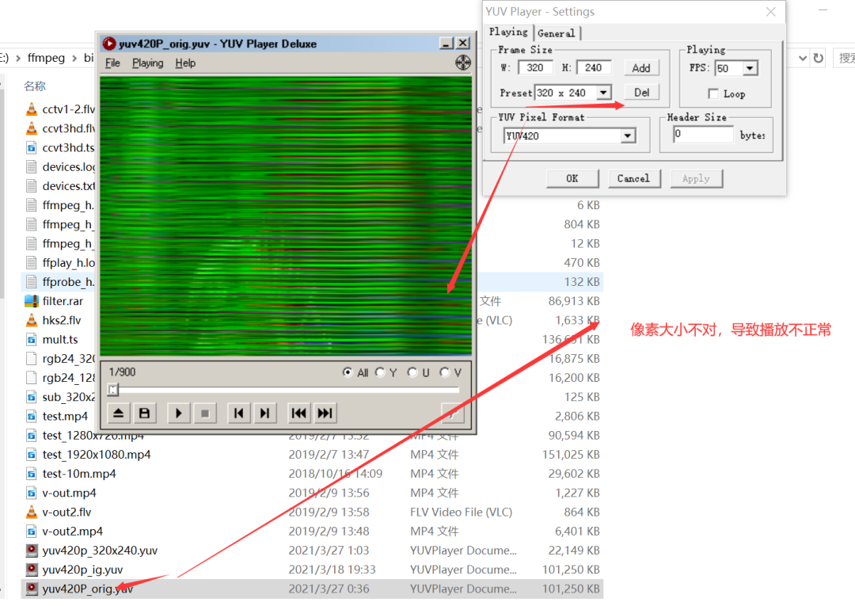播放花屏，主要是分辨率不对

修改一下：

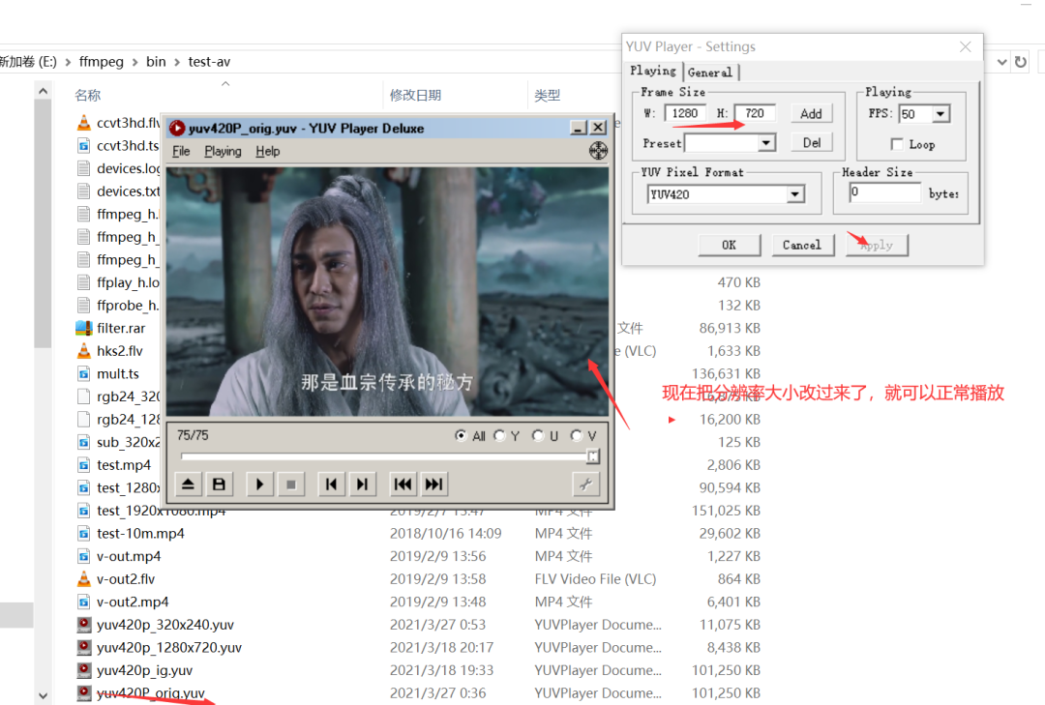现在就播放正常了

* 现在我们来转换成指定大小的 像素格式大小的 yuv格式。

ffmpeg -i test_1280x720.mp4 -t 6 -pix_fmt yuv420p -s 320x240 yuv420p_320x240.yuv

效果如下：

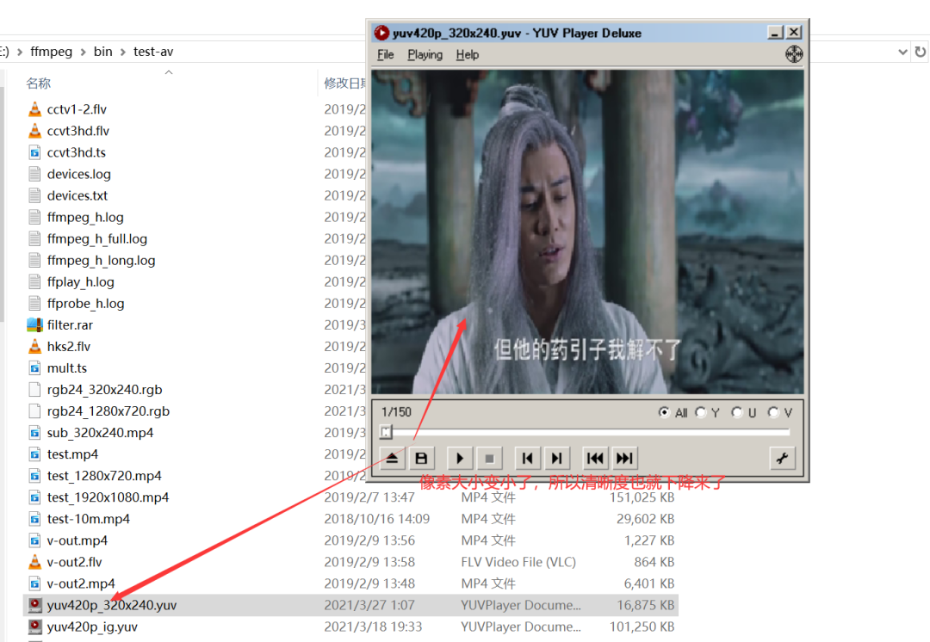

分辨率小了，所以播放变模糊了

参数说明：

-i: 表示要输入的流媒体文件

-t: 表示截取流媒体文件内容长度

-pix_fmt:指定要流媒体要转换的格式

-s:指定分辨率大小

### **2、提取rgb：**

* 提取流媒体指定大小的分辨率：

ffmpeg -i test.mp4 -t 3  -pix_fmt rgb24 -s 320x240 rgb24_320x240.rgb

我们把转换结果播放试试：

ffplay -i rgb24_320x240.rgb -pixel_format rgb24 -video_size 320x240

注：这里的 -video_size表示视频大小。

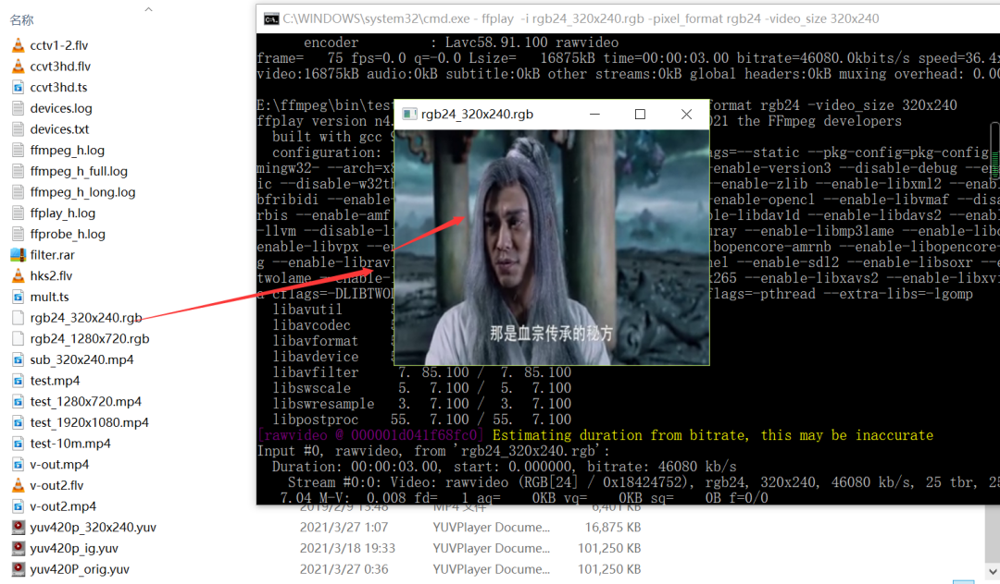

### **3、rgb和yuv之间的转换：**

ffmpeg -s 1280x720 -pix_fmt yuv420p -i yuv420p_1280x720.yuv -pix_fmt rgb24 rgb24_1280x720.rgb

效果如下，我们来播放一下：

ffplay -pixel_format rbg24 -video_size 1280x720 -i rgb24_1280x720.rgb

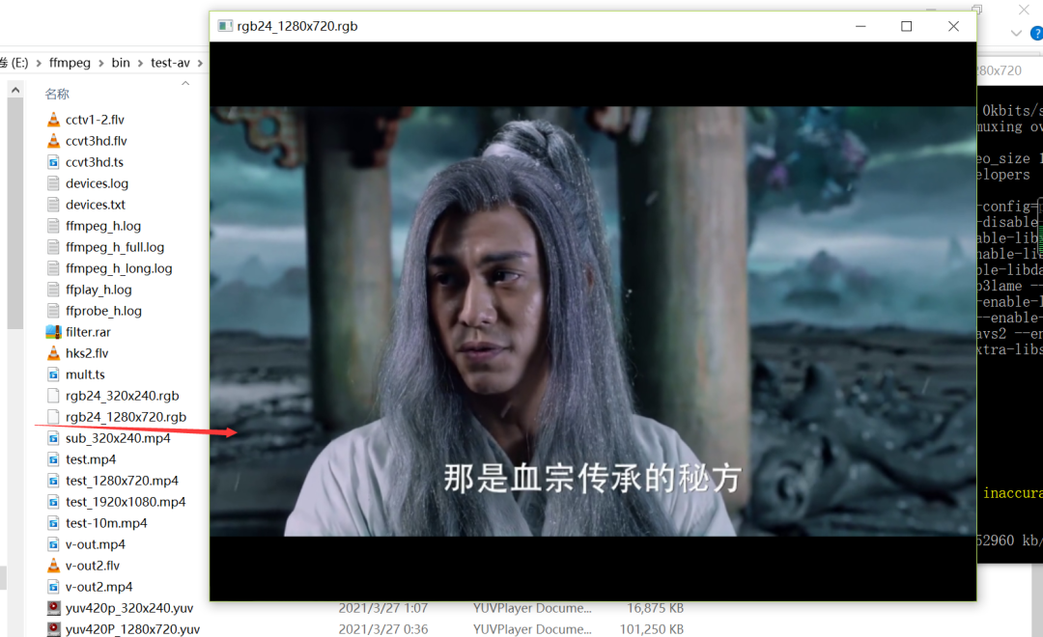

### **4、提取PCM数据：**

我们直接来看案例：

ffmpeg -i buweishui.mp3  -ar 48000 -ac 2 -f  s16le 48000_2_s16le.pcm

ffmpeg -i buweishui.mp3  -ar 48000  -ac 2 -sample_fmt s16 48000_2_s16.wav

ffmpeg -i buweishui.mp3  -ar 48000  -ac 2 -codec:a pcm_s16le out2_s16le.wav

参数说明：

-ar 48000:表示采样率为48000

-ac 2 :表示两通道

-f ：表示输出格式

通过上面你会发现这里指定了三种输出格式：s16le和s16和pcm_s16le；那这三种格式我们可以从哪里可以查看说明：

s16le和pcm_s16le:

ffmpeg -encoders | findstr pcm

ffmpeg -muxers | findstr PCM

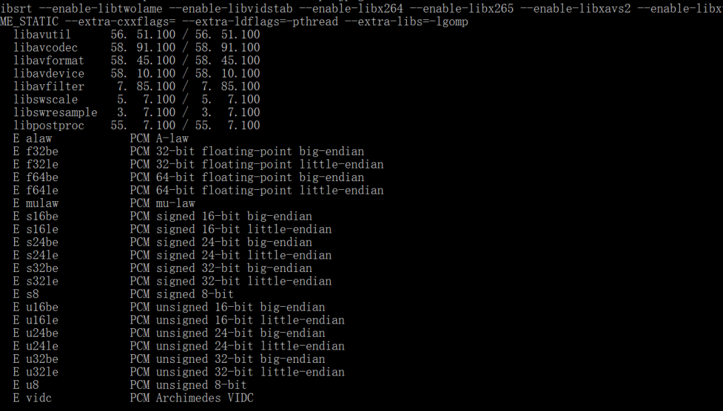

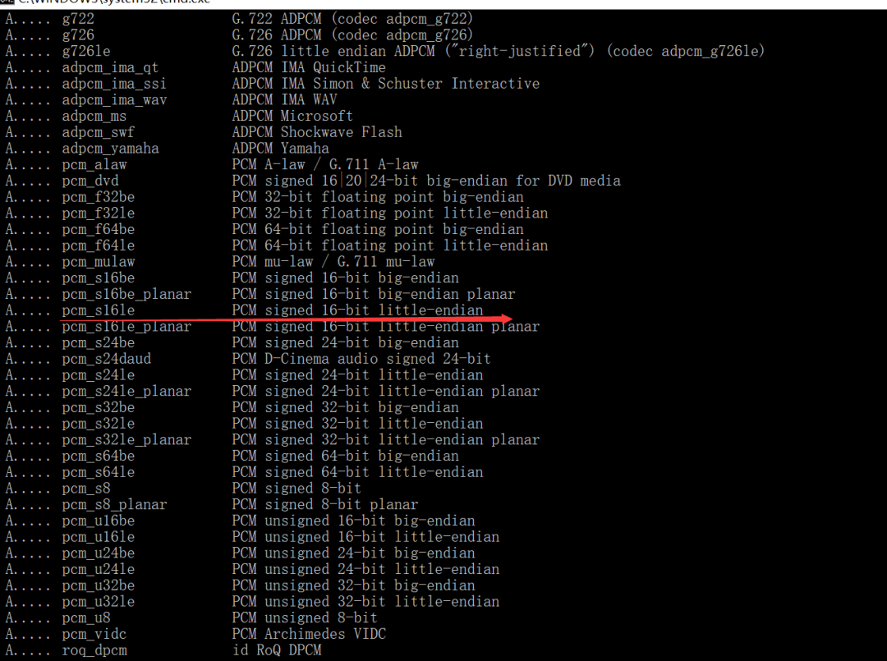

s16:

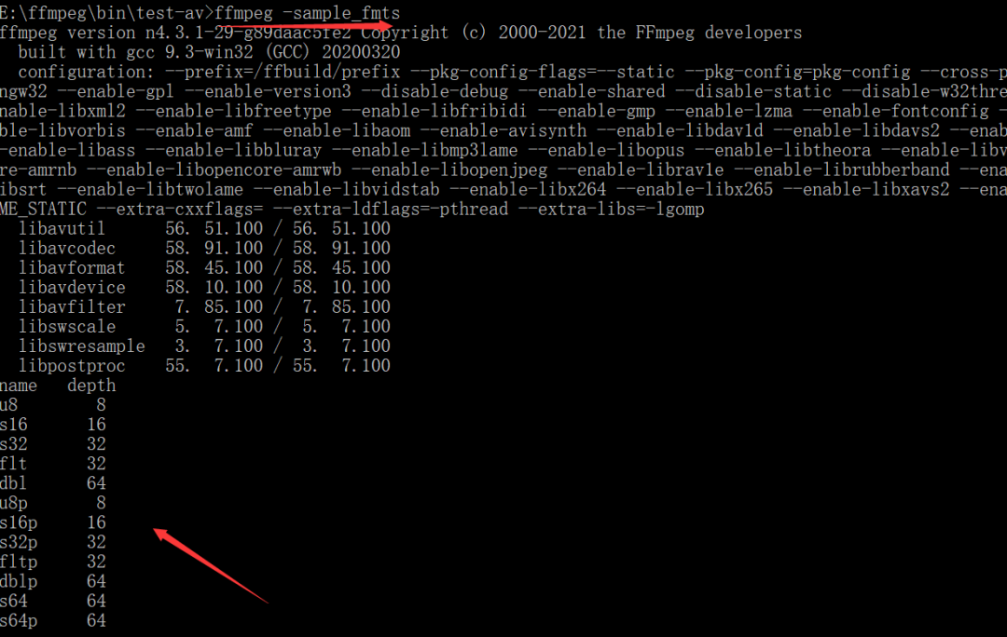

我们来看一下这些转换后的视频播放效果：

输出格式为s16le的效果：

ffplay -ar 48000 -ac 2 -f s16le 48000_2_s16le.pcm

我们可以发现只有声音没有图像出来：

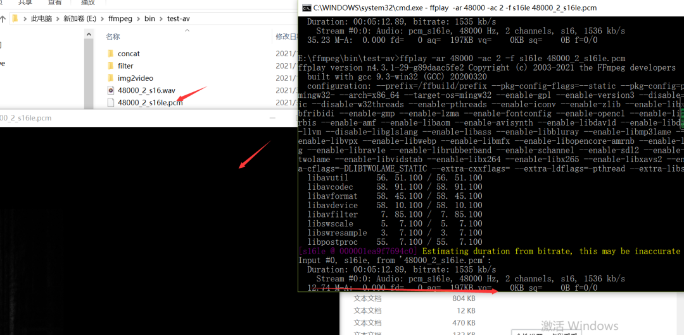

输出格式为s16(效果差不多和s16le):

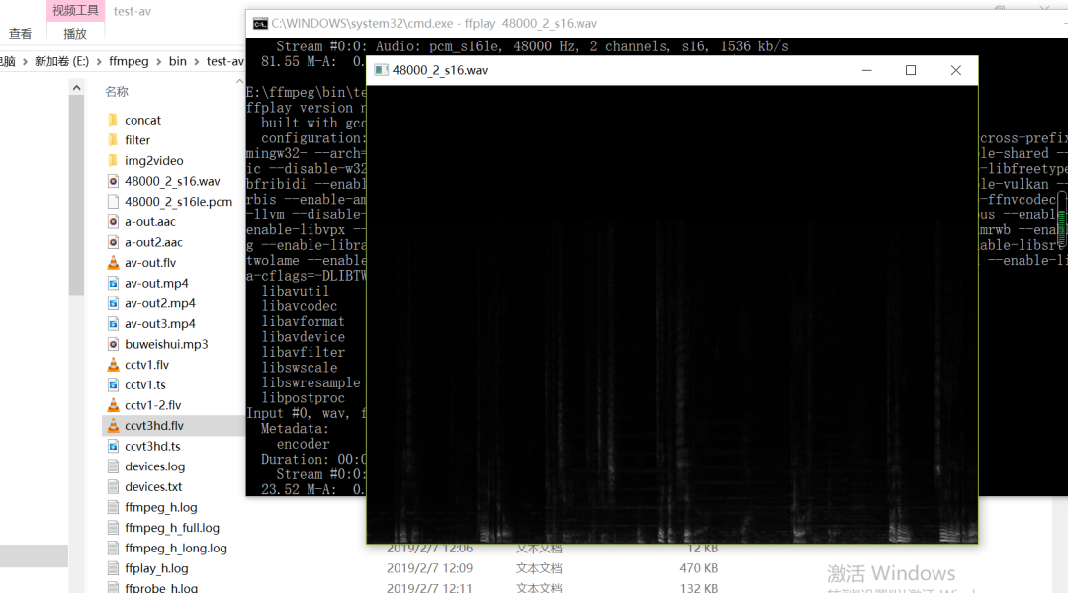

输出格式为pcm_s16le:

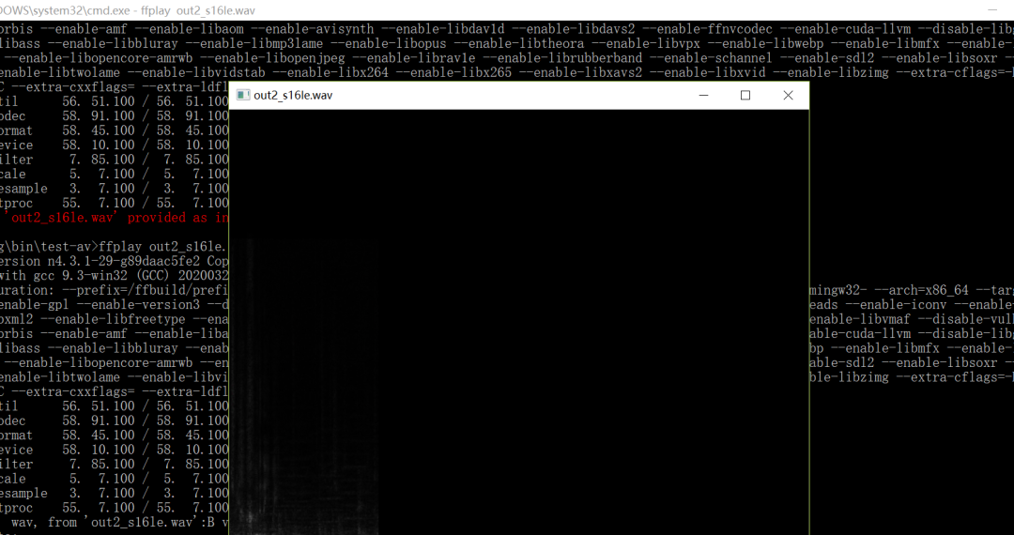

## **二、如何利用ffmpeg进行命令转封装**

### **1、保持编码格式：**

ffmpeg -i test.mp4 -t 60 -codec copy out.mp4

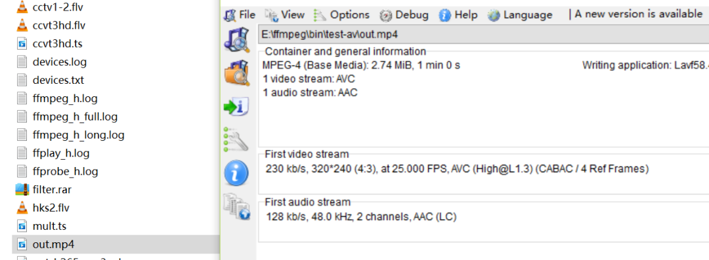

### **2、改变编码格式：**

ffmpeg -i test.mp4 -vcodec libx265 -acodec libmp3lame out_h265_mp3.mkv

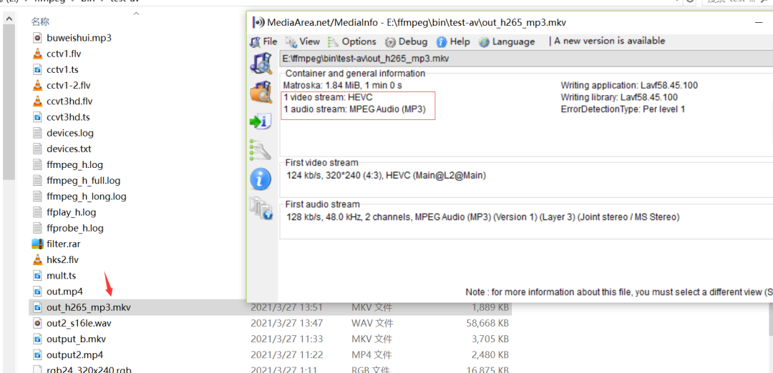

### **3、修改帧率：**

ffmpeg -i test.mp4 -r 15 output2.mp4

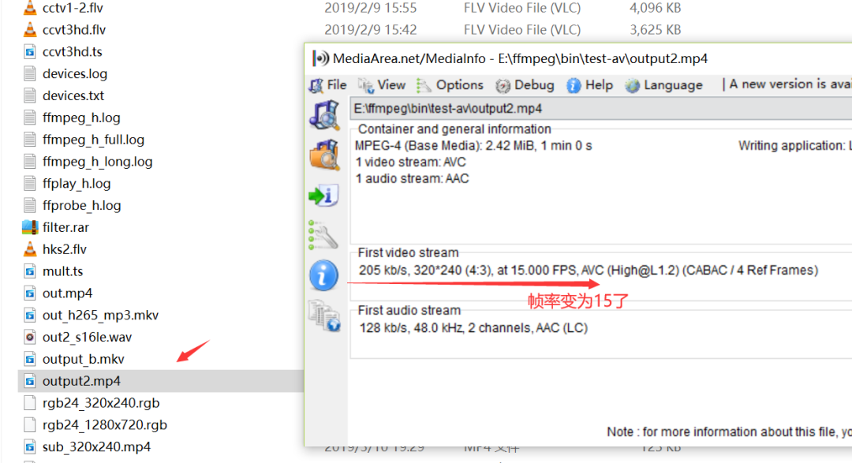

### **4、修改视频码率**

ffmpeg -i test.mp4 -b:v 400k output_b.mkv

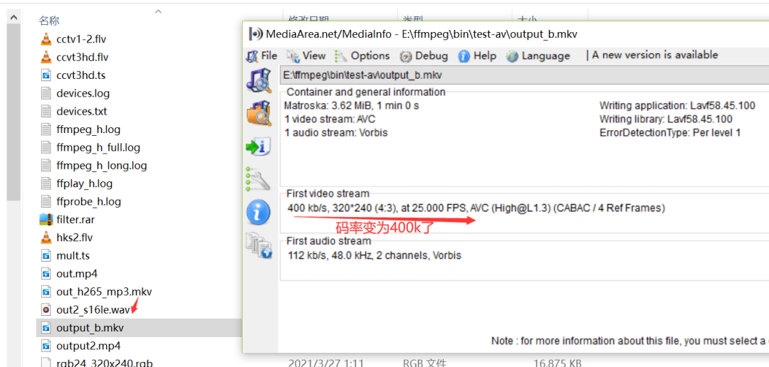

### **5、修改音频码率：**

ffmpeg -i test.mp4 -b:a 192k output_ba.mp4

### **6、修改音视频码率：**

ffmpeg -i test.mp4 -b:v 400k -b:a 192k output_bva.mp4

第五和第六和上面其他操作方法一样，我就不演示具体效果了，不熟悉的朋友可以自己动手练习一下。

## **三、总结：**

以上操作都是一些简单的动手操作，明白里面参数的意思就行；